Шестакова Е.Д.
учитель высшей категории МБОУ гимназия№9

Система работы с одарёнными детьми в начальной школе.
Только творчески работающий учитель сможет воспитать одарённых учеников. «Сколько бы ни собирались исследователи, писатели, учёные, сколько бы ни притягивалось их внимание к проблемам одарённого детства, вопросы одарённого детства всегда остаются для нас манящей тайной», - говорил А.Г. Асмолов. Почему это происходит? В чём причина? Почему, говоря об одарённых детях, мы часто произносим такие слова – «оптимистическая трагедия одарённого ребёнка»?
Я хочу напомнить всем вам уникальную сказку, за которой явно выступает модель одаренного детства. Эта сказка написана Г.Х.Андерсеном и называется «Гадкий утенок».
Буквально несколько штрихов об этой сказке – пусть они восстановятся в вашей памяти. Вы помните, как относились к гадкому утенку, когда после долгих приключений он попал на птичий двор? Почему-то всем он не нравился, почему-то каждый старался его как-то принизить, задеть его достоинство, заклевать, обидеть.
Так или иначе, усредненная культура хотела вытолкнуть его, выгнать за свои пределы.
Как же сложен этот путь от гадкого утенка до прекрасного лебедя…
Одаренные дети… Кто они? – Они наши ученики.
Задача наших педагогов в том, чтобы создать условия, при которых любой ребёнок мог бы продвигаться по пути к собственному совершенству, умел мыслить самостоятельно, нестандартно.
Этот путь мы называем «самосовершенствование ребенка в условиях образовательного процесса».
Будем помнить, что мы, взрослые, должны быть для ребенка и плодородной почвой, и живительной влагой, и теплым солнышком, согревающим цветок детской души. Именно тогда раскроются уникальные способности, данные каждому ребенку от рождения.
Существуют в основном 2 стратегии обучения одарённых детей: ускорение и обогащение.
Я выбрала для себя стратегию обогащения, где одаренный ребенок не продвигается быстрее, а получает дополнительный материал к традиционным программам, большие возможности развития мышления, креативности, умение работать самостоятельно. Стратегия обогащения включает несколько направлений: расширение кругозора, знаний об окружающем мире и самопознание, углубление этих знаний и развитие инс трументария получения знаний.
Принципы работы с одарёнными детьми
Индивидуализация, дифференциация обучения (наличие индивидуального плана обучения учащихся);
Принцип опережающего обучения;
Принцип комфортности в любой деятельности;
Принцип разнообразия предлагаемых возможностей для реализации способностей учащихся;
Принцип развивающего обучения;
Внедрение новых педагогических технологий в образовательный процесс.
В урочной форме образования широкие возможности для развития индивидуальных способностей учащихся даёт система проблемно-дифференцированного обучения через групповые формы работы, проектно-исследовательские задания, ролевые тренинги, «мозговые штурмы», «творческие мастерские», дискуссионные заседания «круглого стола». Использование элементов мультимедийных технологий способствует саморазвитию, формированию информационно-коммуникативной личности, активного субъекта учебной деятельности.
Индивидуальное развитие одарённости представлено совокупностью дополнительных занятий во внеурочное время, направленные на подготовку к предметным олимпиадам, интеллектуально-творческим конкурсам, викторинам, играм, конференциям по различным направлениям.
Интеллектуальные игры, предметные недели, олимпиады в начальный период обучения занимают важное место в развитии детей. Именно в это время происходят первые самостоятельные открытия ребенка. Пусть они даже небольшие и как будто незначительные, но в них - ростки будущего интереса к науке. Реализованные возможности действуют на ребенка развивающе, стимулируют интерес к разным наукам.
Эффективной формой внеклассной работы является олимпиада. В нашем представлении это не единовременное мероприятие, а целая система соревнований.
Такое построение олимпиады позволяет участвовать в ней всем школьникам. При этом выигрывают не только победители, но и участники. Ведь олимпиада- это и соревнование, и праздник.
Ученики начальной школы - это самые благодарные слушатели и участники учебного процесса, они с энтузиазмом принимают участие в различных викторинах и конкурсах, публичных выступлениях и марафонах. Они с удовольствием выполняют задания, в основе которых лежит игра. Игра- это естественно и привычно для ребенка. Игра непременно вызывает чувство удивления, а следовательно- живой интерес к процессу познания.
Учитывая все вышесказанное, мы решили проводить интеллектуальную игру « Умки», в которой могут принимать участие учащиеся 1-х-4-х классов. В 2006-2007 у. г. игра проводилась в рамках гимназии №9 , а в 2007-2008 у. г. для участия в игре мы пригласили учащихся всех школ Железнодорожного района. В игре «Умки-2008» приняли участие 10 школ (96 человек). Она проводилась в форме интеллектуального марафона по разным предметам.
Мы поняли, что наши ребята -С- самые,О- одарённые,В- весёлые,Я- яркие,Т- творческие,
А- активные.Так появилось новое название - « СОВЯТА».
Ежегодно в районной интеллектуальной игре «СОВЯТА» принимает участие от 150 до 180 учеников школ Железнодорожного района. Каждый ученик получает диплом участника, а призеры награждаются грамотами.
Олимпиады в собственной школе – это первая ступень к дальнейшему участию в конкурсах, интеллектуальных марафонах и олимпиадах более высокого уровня.
Начальная школа гимназии выбирает развивающую систему Л.В. Занкова. В 2008/2009 уч. г. учителя нашей школы стали членами объединения профессионалов, содействующих системе развивающего обучения Л.В. Занкова. Мы впервые приняли участие в VII Всероссийском интеллектуальном марафоне учеников – занковцев.
Дипломантами 2 тура стали Стрейкмане Лилиана и Рыбачёва Мария.
А победу в Воронеж из Самары привезла команда из 3-х замечательных девчонок, в которую входила и моя ученица - Чекризова Анастасия.
В этом году уже в пятый раз ученики нашей школы участвовали в финальном туре Всероссийского марафона учеников-занковцев.В Казани город Воронеж и гимназию представляла команда, состоящая из 3 моих учеников - Грядушкиной Дарьи, Новикова Артема, Будиловского Андрея.
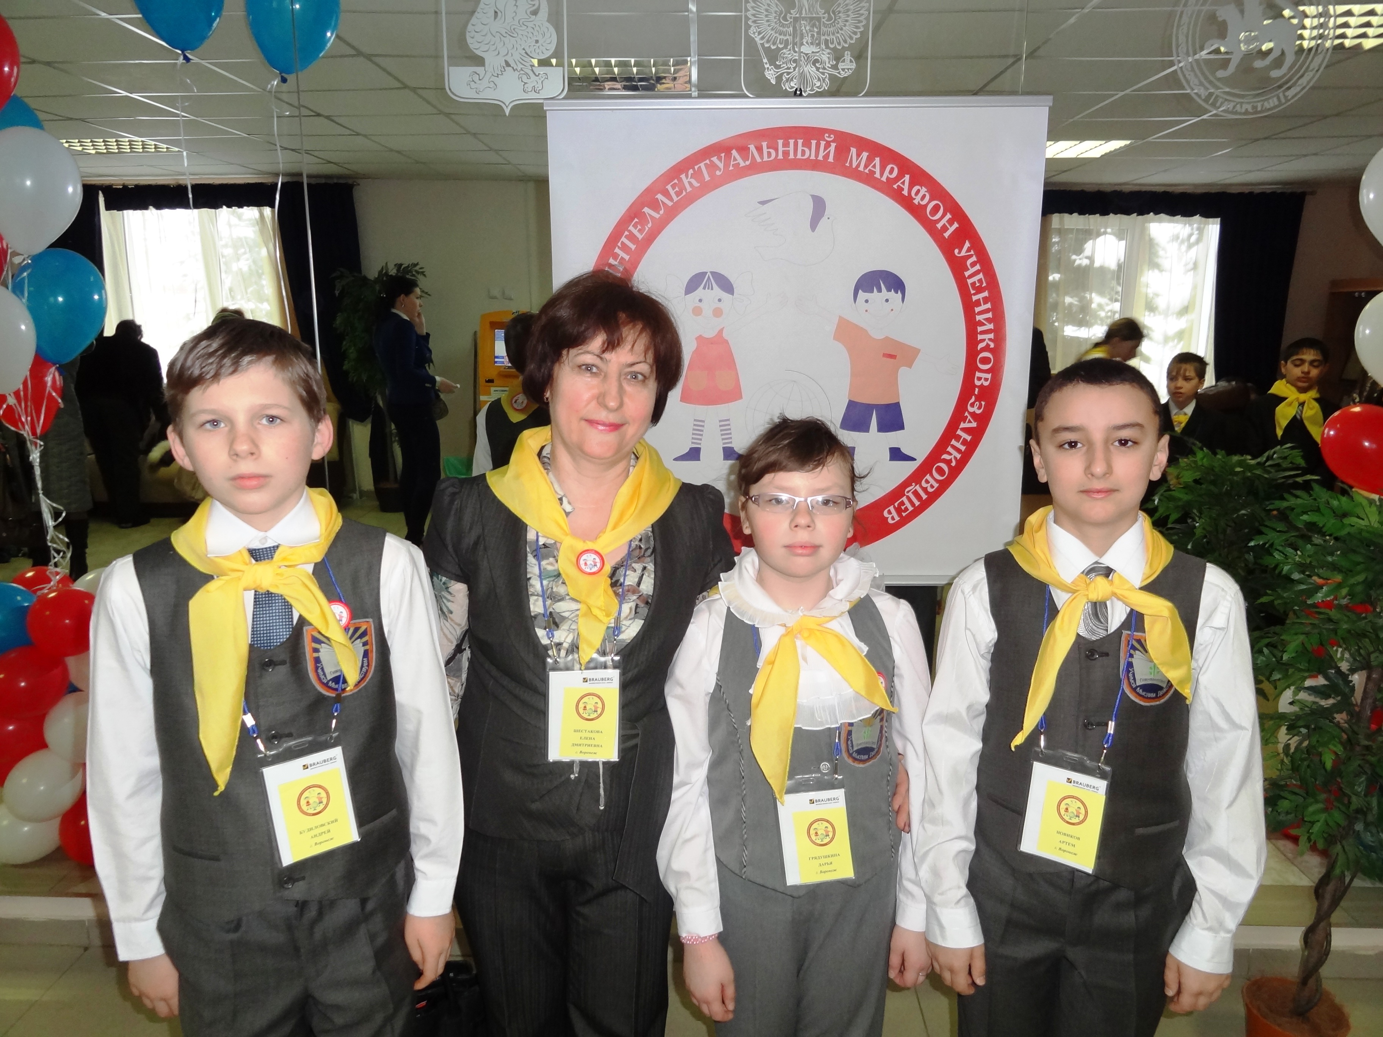

В современном образовании существует ряд проблем. Одна из них в том, что успех в школе не всегда означает успех в жизни. Очень часто происходит наоборот. Почему? Может быть, мы не учим детей чему-то очень важному? Среди предлагаемых путей решения данной проблемы - компетентностный подход. Компетентностный подход в образовании сегодня – это ответ на вопросы, как решать практические задачи в условиях реального мира, как стать успешным, как строить собственную траекторию жизни. Данная тема широко обсуждается в последние 10 лет. Время дискуссий прошло. Компетентностный подход присутствует в проектах федерального государственного образовательного Стандарта второго поколения. Мы решили, что пора от теории переходить к практике.
Начиная с 2009 года мы участвуем в Международном проекте для начальной школы- ЭМУ.
Эрудит-марафон учащихся состоит из четырёх разных конкурсов, проводимых в течение учебного года.
Участники ЭМУ: учащиеся 1-4 классов.
В основе проекта ЭМУ заложено несколько идей:
Задания для всех конкурсов составлены на основе компетентностного подхода.
По результатам выполнения заданий ведётся мониторинг сформированности ключевых компетентностей.
В помощь учителю предлагается методическая лаборатория.
Все участники получают наклейки и Сертификат.
Проявить свои способности в области языкознания помогает Международная олимпиада
« Русский Медвежонок-языкознание для всех». Мои ученики с нетерпением ждут и принимают участие в этой олимпиаде.
Проявить свои творческие способности в решении нестандартных задач ребям помогает Международная олимпиада «Совёнок».
Лучшие математики попробовали свои силы в олимпиаде « Кенгуру».
Участие во всех этих проектах позволяет моим ученикам с интересом осваивать школьную программу, а также побеждать на олимпиадах: школьных, районных, Всероссийских, Международных. Значит всё, что мы делаем- не зря.
К этим победам мы шли 4 года. В нашей параллели работал кружок « Эрудит». Мы с ребятами встречались на занятиях еженедельно, решали задачи, выполняли творческие задания, готовились к олимпиадам. Мы много трудились, и как результат -наши победы.

Я желаю всем успеха. Пусть в нашей гимназии появляется как можно больше звёздочек, маленьких и больших.
В звездном небе есть частичка души каждого человека, поэтому невозможно оторвать взгляд от мерцающих искорок, таких изменчивых и в то же время вечных. Но это если поднять глаза к небу. А если всю жизнь разглядывать асфальт под ногами, как же поймешь, что ты - часть вселенной, что все связано и не бывает ничего случайного? Если жизненный путь человека представить в виде бесконечной лестницы, ведущей вверх, то получится, что идущий по ней, c каждой ступенькой делается чуть-чуть лучше, чем был. Человеческая душа остается живой до тех пор, пока есть необходимость чего-то добиваться, стремиться вперед. Возможно, одним из самых ценных человеческих качеств является способность творить.
Мечта Андрея
У меня есть мечта простая,
Чтоб добрым волшебником стать.
Над землею, морями летая,
С высоты за всем наблюдать.
Чтоб дети послушными были,
Любили читать и писать.
А взрослые их научили
Добро для других создавать.
Чтоб люди не знали ненастья,
У всех были радость и счастье!
Мальчишки девчонок любили,
На праздник цветы им дарили.
Чтоб мир был на нашей планете,
И солнце светило всегда!
И были счастливыми дети,
Не знали беды никогда.
Я познакомила вас с мечтой моего ученика- Бородина Андрея.
“Наши дети – прирождённые художники, учёные, изобретатели –
видят мир во всей его свежести и первозданности; каждый
день они заново придумывают свою жизнь. Они любят
экспериментировать, и смотрят на чудеса окружающего
мира с удивлением и восторгом”. (П.Вайнцвайг)

